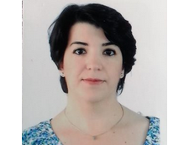
Dr MRABET Kheïra Sonia
16, rue Derrar Meftah Mohamed- Les Palmiers Oran
Tel : 00.213.555.11.70.51
Email : mrabet.sonia@hotmail.com
Née le 13/02/1982

EXPERIENCES PROFESSIONNELLES

Département de Médecine Dentaire – Faculté de Médecine Oran

Inscription pour une thèse sous le titre : « Etude de la prévalence des anomalies orthodontiques chez les enfants âgés de 3 à 7 ans et possibilités des traitements interceptifs précoces »
Oran– Janvier 2017

Département de Médecine Dentaire – Faculté de Médecine Oran

Maitre Assistante Hospitalo Universitaire

Responsable de module d’Orthopédie Dento Faciale
Oran– Décembre 2011 – A ce jour

Département de Chirurgie Dentaire – Faculté de Médecine Djilali Liabess

Responsable de module d’Orthopédie Dento Faciale
Sidi Bel Abbes – Octobre 2008- Juillet 2010

COMPLEMENT

Représentante des maitres assistants au Comité Pédagogique Régionale de Spécialité (Orthopédie Dento Faciale)

